滕州市西岗镇人民政府

2024年政府信息公开工作年度报告

一、总体情况

按照《中华人民共和国政府信息公开条例》规定，以及《国务院办公厅政府信息与政务公开办公室关于印发＜中华人民共和国政府信息公开工作年度报告格式＞的通知》（国办公开办函〔2021〕30 号）、滕州市人民政府办公室《关于做好2024年政府信息公开工作年度报告编制和发布工作的通知》等文件要求，结合西岗镇实际特编制2024年度西岗镇政府信息公开年度报告并向社会公布。本年报由政府信息公开工作总体情况、主动公开政府信息情况、收到和处理政府信息公开申请情况、政府信息公开行政复议行政诉讼情况、存在的主要问题及改进情况等五个部分组成。年报中所列数据的统计期限自2024年1月1日起至2024年12月31日止。

（一）主动公开情况

2024年，西岗镇人民政府坚持 “以公开为常态、不公开为例外”的根本要求，着力做好主动公开，全面提高信息发布质量。2024年全年通过滕州市官网西岗页面发布信息70条；通过微信公众号推送信息327次，发布图文信息909条；通过信息公开网站主动公开政府信息数11条，其中，通知公告5条，规划计划4条，组织管理2条。

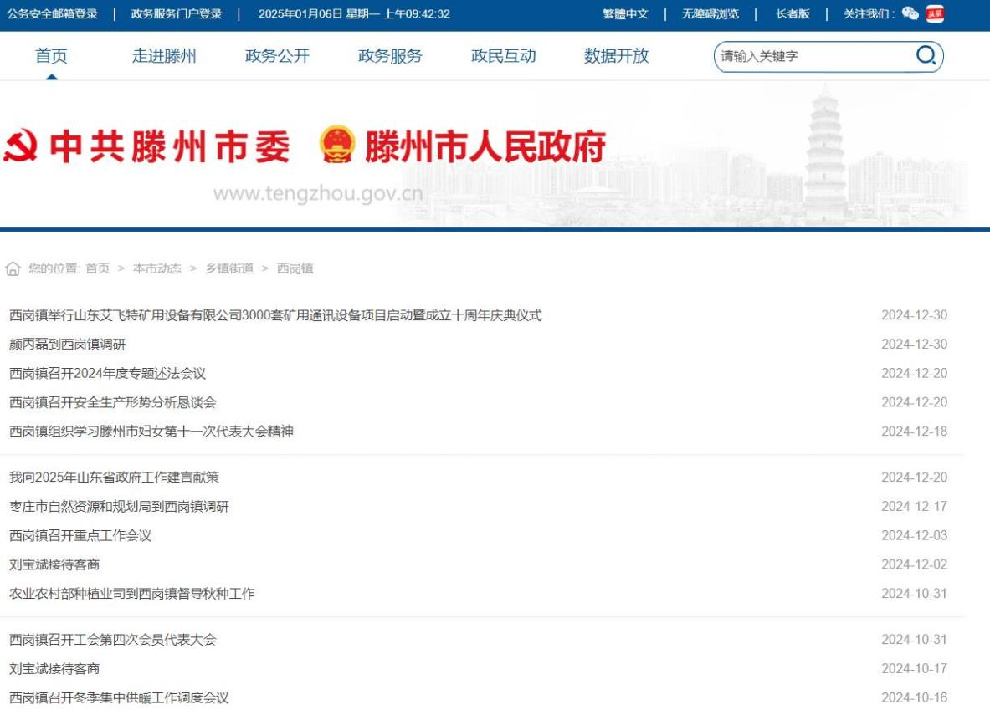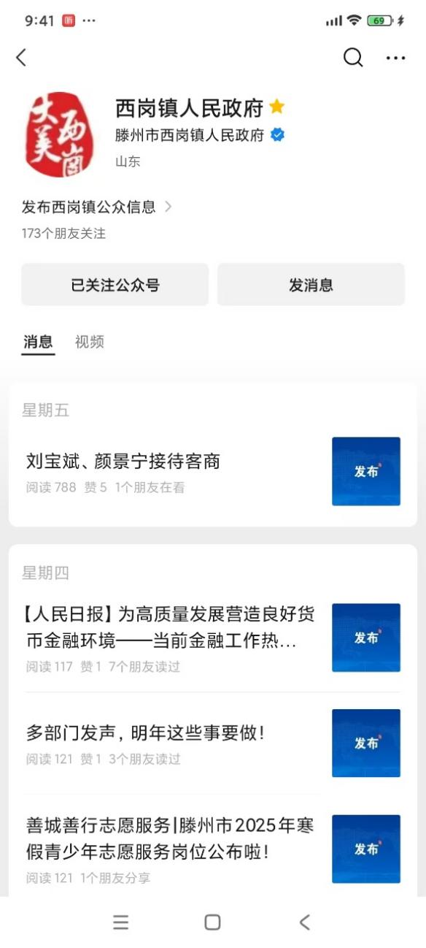  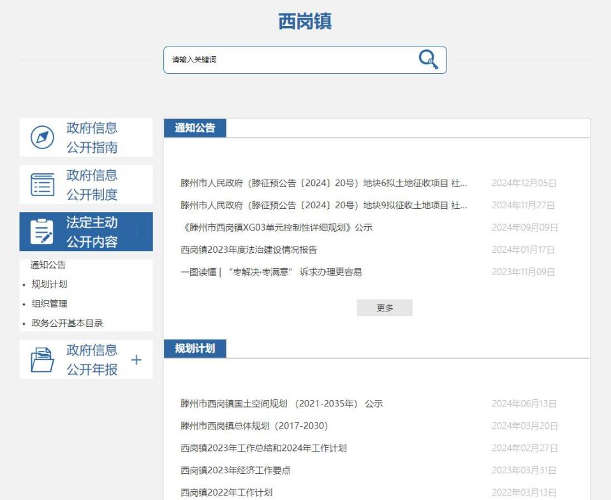

（二）政府信息依申请公开情况

2024年，西岗镇共办理5条依申请公开政府信息事项。申请人类别均为自然人，最终处理结果：予以公开5条。

本年度因政府信息公开工作被申请行政复议1次，结果纠正1次，无被提起行政诉讼情况。

与2023年相比数量有所减少。

（三）政府信息管理情况

按照《政府信息公开条例》要求，西岗镇常态化开展政府信息公开日常工作，加强信息审查力度，对信息公开内容严格把关，确保依法依规；完善依申请公开制度，畅通申请渠道，规范答复函格式和答复用语，提升信息公开水平。

（四）政府信息公开平台建设情况

西岗镇安排专人维护滕州市官网西岗页面工作，强化页面的更新管理。全面贯彻落实《中华人民共和国政府信息公开条例》，通过网络和新媒体及时准确发布政府信息，及时发布、更新西岗镇重大行政决策、文件、教育、医疗、环境保护等各类重要政府信息。

（五）监督保障情况

西岗镇以多种形式接受群众监督，保障信息公开工作有序推进。明确工作责任，将政务公开工作纳入西岗镇重要议事日程，由专人负责具体工作对接、处理、汇报等，形成层层落实、责任明晰的工作格局。明确任务分解，定期召开信息公开工作部署会，制定工作考核制度，落实问题整改和追究问责。强化日常监督检查，加强对部门的管理力度。2024年，在政府信息公开工作中未出现失密、泄密情况。未进行社会评议，未发生责任追究情况。

二、主动公开政府信息情况

|  |  |  |  |
| --- | --- | --- | --- |
| 第二十条第（一）项 | | | |
| 信息内容 | 本年制发件数 | 本年废止件数 | 现行有效件数 |
| 规章 | 0 | 0 | 0 |
| 行政规范性文件 | 0 | 0 | 0 |
| 第二十条第（五）项 | | | |
| 信息内容 | 本年处理决定数量 | | |
| 行政许可 | 0 | | |
| 第二十条第（六）项 | | | |
| 信息内容 | 本年处理决定数量 | | |
| 行政处罚 | 0 | | |
| 行政强制 | 0 | | |
| 第二十条第（八）项 | | | |
| 信息内容 | 本年收费金额（单位：万元） | | |
| 行政事业性收费 | 0 | | |

三、收到和处理政府信息公开申请情况

|  |  |  |  |  |  |  |  |  |  |
| --- | --- | --- | --- | --- | --- | --- | --- | --- | --- |
| （本列数据的勾稽关系为：第一项加第二项之和，等于第三项加第四项之和） | | | 申请人情况 | | | | | | |
| 自然人 | 法人或其他组织 | | | | | 总计 |
| 商业企业 | 科研机构 | 社会公益组织 | 法律服务机构 | 其他 |
| 一、本年新收政府信息公开申请数量 | | | 5 | 0 | 0 | 0 | 0 | 0 | 5 |
| 二、上年结转政府信息公开申请数量 | | | 0 | 0 | 0 | 0 | 0 | 0 | 0 |
| 三、本年度办理结果 | （一）予以公开 | | 5 | 0 | 0 | 0 | 0 | 0 | 5 |
| （二）部分公开（区分处理的，只计这一情形，不计其他情形） | | 0 | 0 | 0 | 0 | 0 | 0 | 0 |
| （三）不予公开 | 1.属于国家秘密 | 0 | 0 | 0 | 0 | 0 | 0 | 0 |
| 2.其他法律行政法规禁止公开 | 0 | 0 | 0 | 0 | 0 | 0 | 0 |
| 3.危及“三安全一稳定” | 0 | 0 | 0 | 0 | 0 | 0 | 0 |
| 4.保护第三方合法权益 | 0 | 0 | 0 | 0 | 0 | 0 | 0 |
| 5.属于三类内部事务信息 | 0 | 0 | 0 | 0 | 0 | 0 | 0 |
| 6.属于四类过程性信息 | 0 | 0 | 0 | 0 | 0 | 0 | 0 |
| 7.属于行政执法案卷 | 0 | 0 | 0 | 0 | 0 | 0 | 0 |
| 8.属于行政查询事项 | 0 | 0 | 0 | 0 | 0 | 0 | 0 |
| （四）无法提供 | 1.本机关不掌握相关政府信息 | 0 | 0 | 0 | 0 | 0 | 0 | 0 |
| 2.没有现成信息需要另行制作 | 0 | 0 | 0 | 0 | 0 | 0 | 0 |
| 3.补正后申请内容仍不明确 | 0 | 0 | 0 | 0 | 0 | 0 | 0 |
| （五）不予处理 | 1.信访举报投诉类申请 | 0 | 0 | 0 | 0 | 0 | 0 | 0 |
| 2.重复申请 | 0 | 0 | 0 | 0 | 0 | 0 | 0 |
| 3.要求提供公开出版物 | 0 | 0 | 0 | 0 | 0 | 0 | 0 |
| 4.无正当理由大量反复申请 | 0 | 0 | 0 | 0 | 0 | 0 | 0 |
| 5.要求行政机关确认或重新出具已获取信息 | 0 | 0 | 0 | 0 | 0 | 0 | 0 |
| （六）其他处理 | | 0 | 0 | 0 | 0 | 0 | 0 | 0 |
| （七）总计 | | 5 | 0 | 0 | 0 | 0 | 0 | 5 |
| 四、结转下年度继续办理 | | | 0 | 0 | 0 | 0 | 0 | 0 | 0 |

四、政府信息公开行政复议、行政诉讼情况

|  |  |  |  |  |  |  |  |  |  |  |  |  |  |  |
| --- | --- | --- | --- | --- | --- | --- | --- | --- | --- | --- | --- | --- | --- | --- |
| 行政复议 | | | | | 行政诉讼 | | | | | | | | | |
| 结果维持 | 结果纠正 | 其他结果 | 尚未审结 | 总计 | 未经复议直接起诉 | | | | | 复议后起诉 | | | | |
| 结果维持 | 结果纠正 | 其他结果 | 尚未审结 | 总计 | 结果维持 | 结果纠正 | 其他结果 | 尚未审结 | 总计 |
| 0 | 1 | 0 | 0 | 1 | 0 | 0 | 0 | 0 | 0 | 0 | 0 | 0 | 0 | 0 |

五、存在的主要问题及改进情况

（一）存在的问题

一是内容不够全面，没有很好满足广大群众对政府信息的需求；

二是更新频率不够高，公开的方式也有待丰富；

三是政务公开的实效性不够高，群众对政府信息公开的知晓率和参与度还有待提高。

**（二）改进措施**

一是丰富公开内容，提高群众政策知晓度，凝聚共识，汇聚合力。

二是完善制度，优化流程，对照内容更新时限要求，确保政务信息的时效性、完整性、准确性。

三是强化队伍建设，明确专人负责政务公开和政府信息公开工作，同时继续加强业务培训，营造良好宣传氛围，提升政务公开质量。

六、其他需要报告的事项

1、2024年度，西岗镇政府信息公开没有收费及减免的情况。

2、认真落实滕州市政府信息公开办公室制定的政务公开工作要点，同时按计划有序开展。

3、2024年度西岗镇没有办理人大代表建议及政协建议提案。

4、着力推进政务公开在公开形式和公开渠道上的创新，公开形式上采取表格、图解等方式让群众更直观的看到信息公开的相关内容；公开渠道上增加村级、社区、公开场所等区域的公开，让人民群众更方便的了解政府相关决策、文件。

5、西岗镇本年度政府信息公开年报中的数据统计没有需要说明的其它事项。

6、无其他需要报告的事项。

7、无其他有关文件专门要求通过政府信息公开工作年度报告予以报告的事项。

本报告的电子版可在“中国滕州网”（http://www.tengzhou.gov.cn/）网站查询和下载。如对本报告有任何疑问，请与滕州市西岗镇人民政府党政办公室联系。（地址：山东省滕州市西岗镇驻地，联系电话：0632-2100101，电子邮箱：[xigang@zz.shandong.cn](mailto:xigang@zz.shandong.cn)）